Оригами — искусство изготовления бумажных фигурок путем складывания листа бумаги. Родиной оригами считается Япония — Страна восходящего солнца. Но несмотря на то, что оригами является культурным наследием японского народа, начало оно берет в другой восточной стране — Китае, где была изобретена технология изготовления бумаги.
Поначалу бумага использовалась только для письма, затем ее применение расширилось: на ней стали рисовать, складывать из нее фигурки.
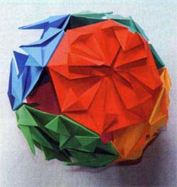
Многие десятилетия под страхом смертной казни китайцы хранили тайну создания белого листа. Но со временем вместе со странствующими китайскими монахами стали «путешествовать» и некоторые тайны.
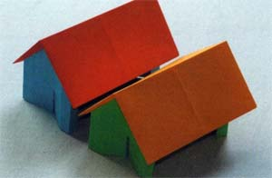
И в VII веке буддийский монах Дан-Хо, который умел делать тушь и бумагу, научил японских монахов изготавливать бумагу по китайской технологии. Очень скоро в Японии наладили массовое производство бумаги, намного обогнав Китай. Слово «оригами» состоит из двух иероглифов, которыми обозначают слова «бумага» и «складывание». Это искусство — оригами — стало неотъемлемой частью японской культуры.
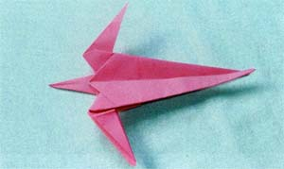
Согласно японским традициям, в бумажных моделях ценился не столько реализм в передаче форм птиц, животных или цветов, сколько ощущение духа, присущего тому или иному созданию природы. Это ощущение передавалось с помощью всего нескольких складок на листе бумаги. В качестве основы оригами выбран квадрат, и это не случайно. В Древней Японии он считался воплощением мира, находящимся под куполом неба. Именно квадрат способен бесконечно меняться и преобразовываться, воссоздавая множество новых форм.
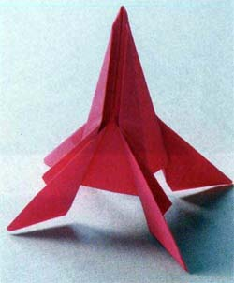
С этим связан и строжайший запрет разрезать квадрат в процессе складывания фигурки, чтобы не нарушить целостности мира. Со временем оригами становится обязательным занятием во многих японских семьях. Мамы передавали свои знания дочкам, показывая немногие известные им фигурки. Искусство существовало много веков как храмовое, чрезвычайно регламентированное по технике выполнения.

Количество фигурок было невелико. Но приемы работы с бумагой как с материалом, на котором можно не только рисовать, но и особым образом сворачивать его, тщательно шлифовались. Если обратиться к истории разных стран, то практически везде, где существовало производство бумаги, сложились свои традиции создания из плоского листа различных фигурок.
Так было, например, в Северной Африке или Латинской Америке. Но именно Япония подарила миру искусство оригами. Взрыв популярности оригами произошел после Второй мировой войны благодаря Акиро Иошидзава, который решил посвятить себя развитию этого искусства. Именно он создал то, что сегодня называется «оригамная азбука».
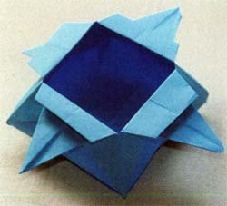
Условные обозначения, символы, графические знаки, придуманные Акиро, позволили зафиксировать на бумаге процес складывания оригамной фигуры. Это замечательное открытие позволило оригами стать универсальным международным языком. И сегодня все книги, посвященные искусству оригами, используют оригамную азбуку Акиро Иошидзавы.
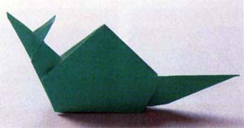
Сейчас оригами популярно во всем мире. Оно перестало быть просто искусством. Оригами — великолепный способ снятия стресса, прекрасный метод обучения, да и просто увлекательное занятие.
